

INSTITUTO POLITÉCNICO NACIONAL
Escuela Superior de Cómputo


- Sesión de Laboratorio 5:  Bit Permutation-Part VI | 
Introducción a la Criptografía
Profesora ||  Grupo ||  Alumno || | Sandra Díaz Santiago  6CV4  Areli Alejandra Guevara Badillo

Noviembre 07, 2025

1. Prueba de permutación bit a bit
- Diseña e implementa una función que reciba como parámetro una función S, luego calcule S⁻¹ (su inversa) y guárdala en un archivo.
Prueba tu función utilizando las funciones S que generaste aleatoriamente en sesiones anteriores.
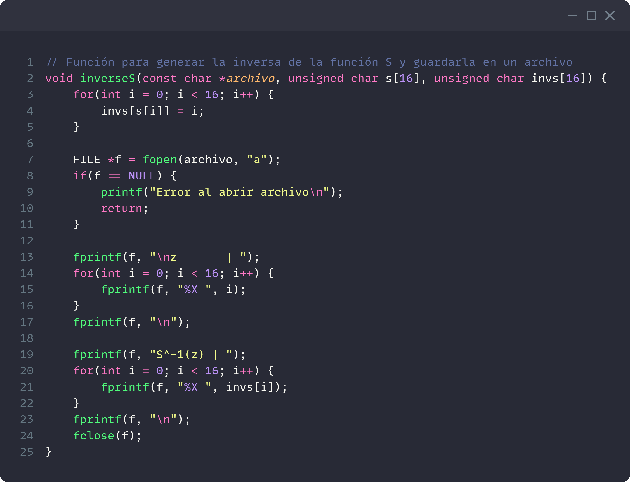
Para generar la inversa de la función S se realiza lo siguiente:
- Toma el valor de la tabla original (el s[i]).
- Usa ese valor como la nueva posición en la tabla invs.
- Guarda la posición original (i) en ese nuevo lugar.
Usa el valor de un array como el índice del otro, y el índice del primero como el valor del segundo, para invertir la asignación, y luego escribe el resultado en la continuación del mismo archivo donde esta S.
  - Ejecución:
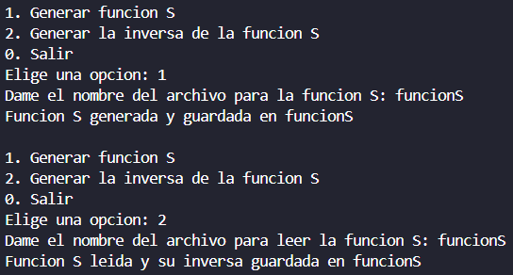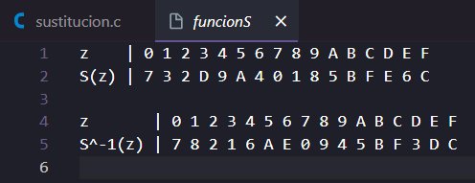
- Usa tu función para generar una permutación aleatoria, para generar varias permutaciones de tamaño 8. Prueba la función que diseñaste para aplicar una permutación π al valor almacenado en una variable de tipo unsigned char, con 10 permutaciones aleatorias diferentes.
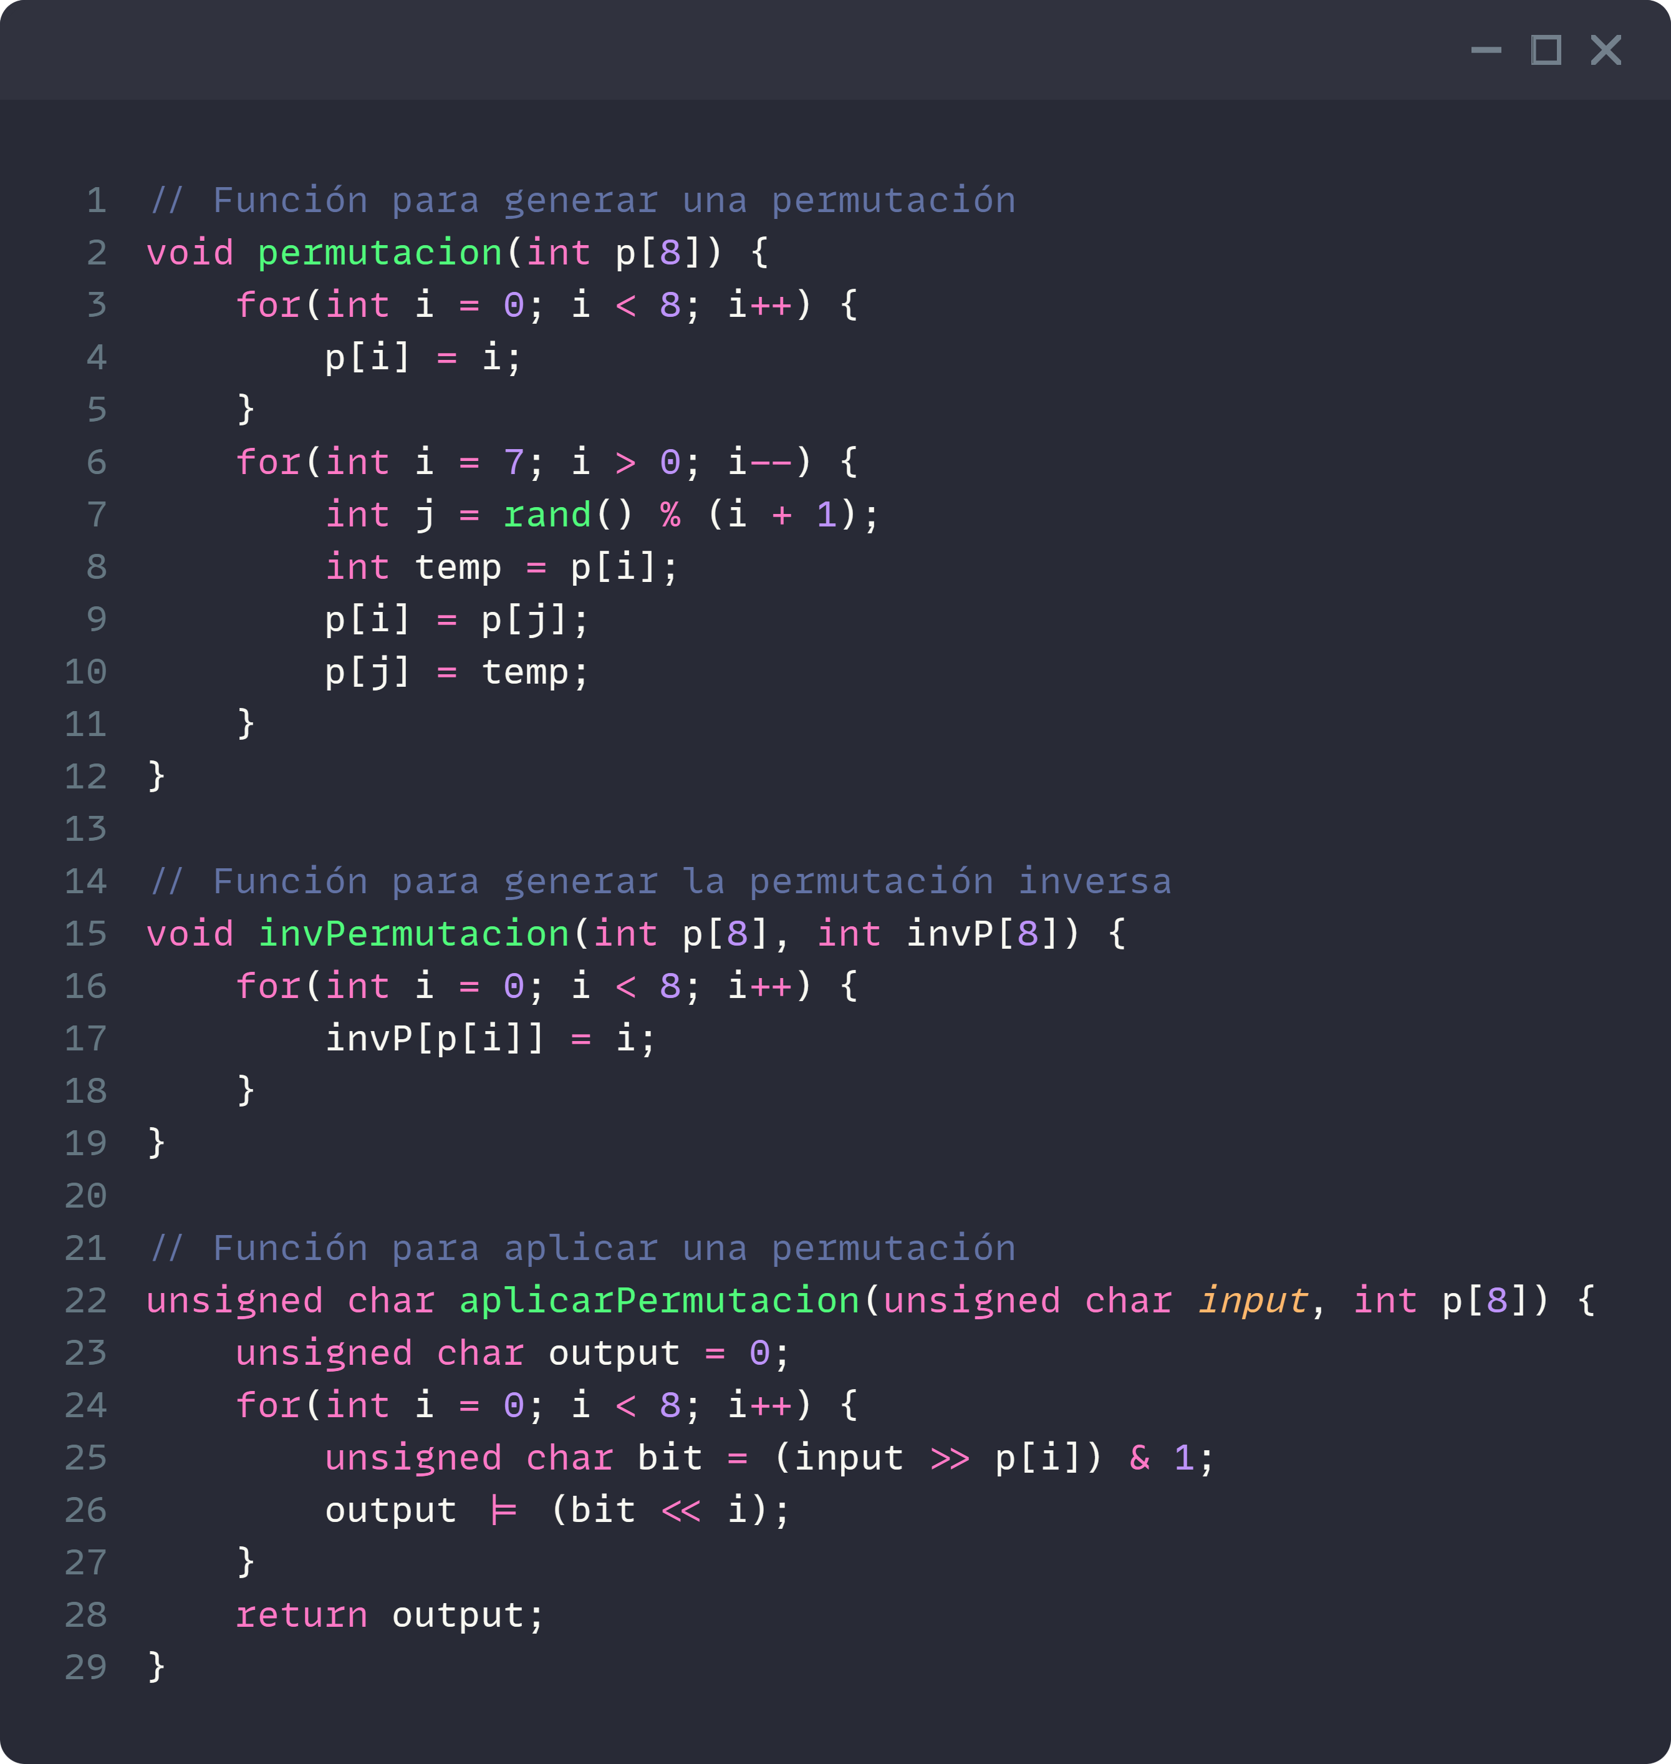
  - Ejecución:
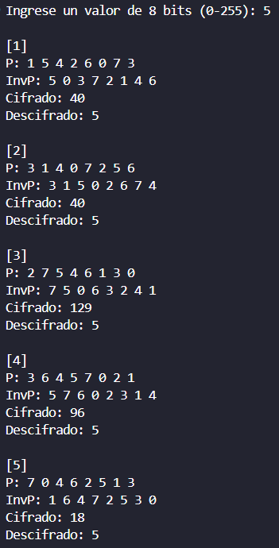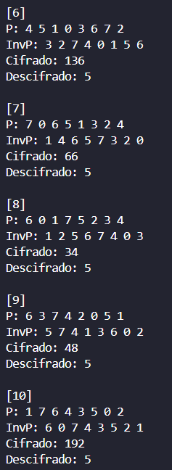
  - Comprobación:

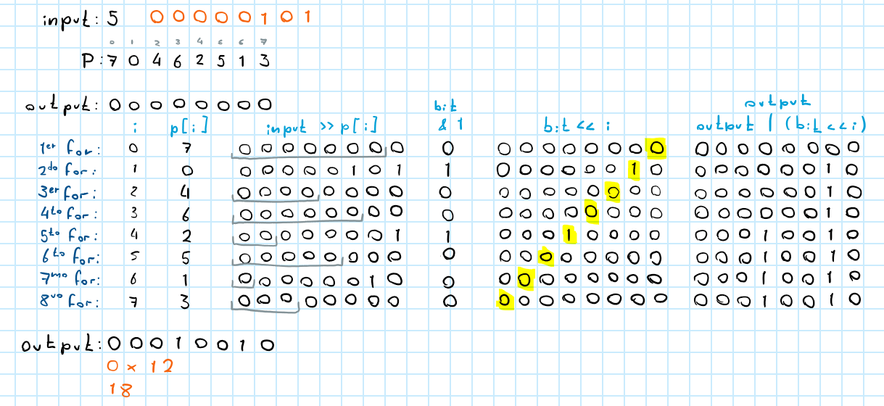

2. Agregando una permutación al cifrado por bloques "Toy"

Funciones para lectura de archivos
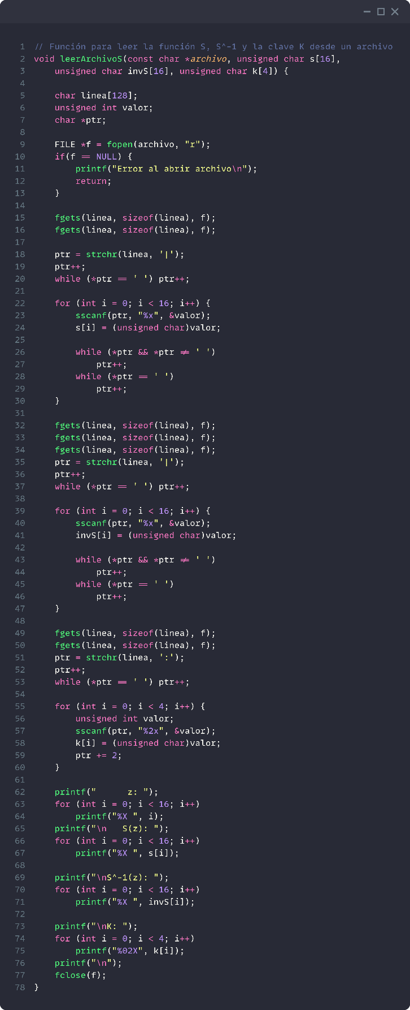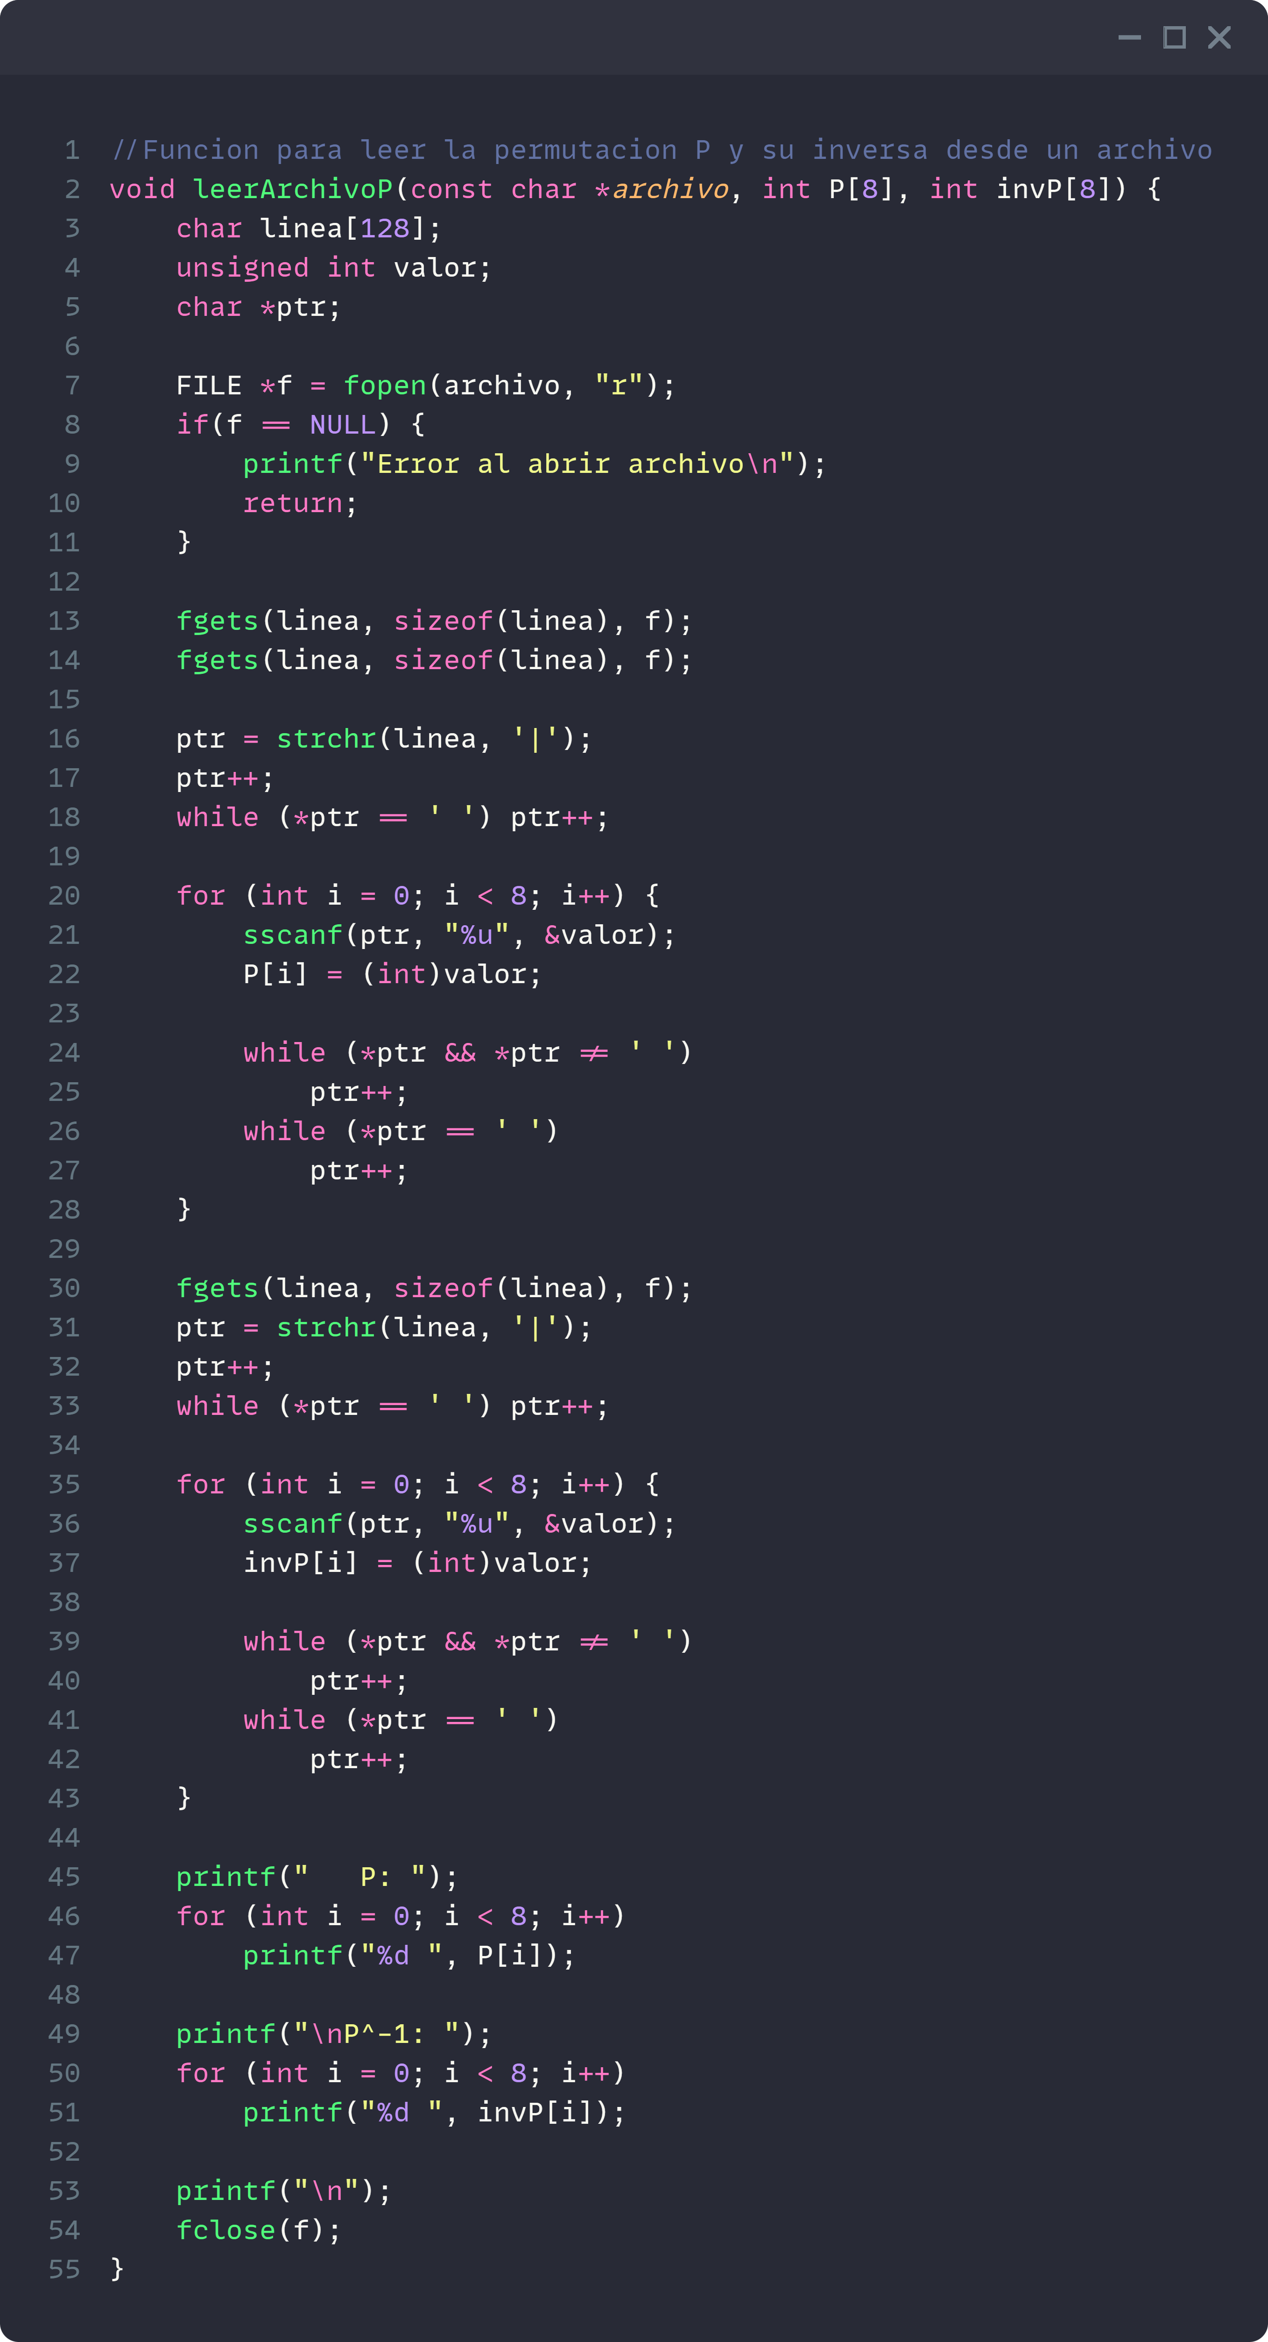
- Toma tu implementación del cifrado por bloques “toy” y agrega la función de permutación bit a bit del punto anterior. Primero genera una permutación aleatoria π y su inversa π⁻¹, y guardarlas en un archivo. Luego, para cifrar, el programa debe pedir al usuario el nombre del archivo donde se almacenan estas permutaciones.

Funciones para aplicar la permutación y la sustitución
Se utilizo la implementación realizada en sesiones de laboratorio pasadas.
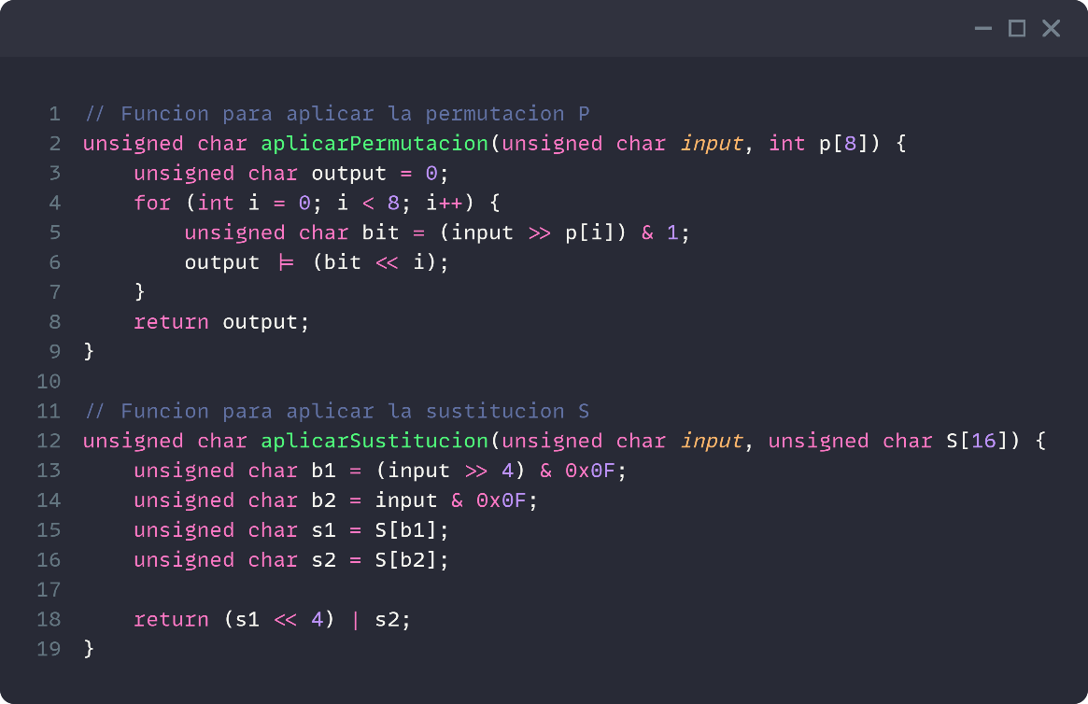

Función de cifrado por bloques TOY
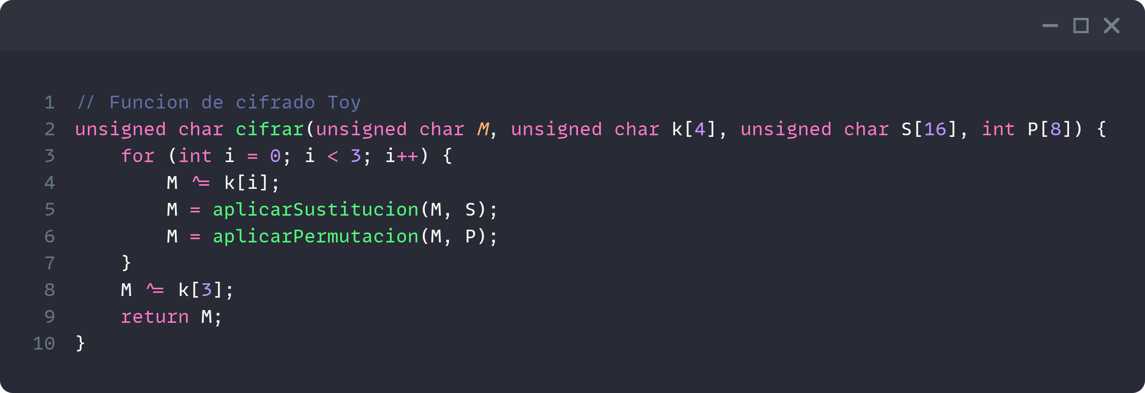
La función recibe como entrada el carácter M, la clave de 32 bits K (k₀, k₁, k₂ y k₃), la función de sustitución S y la permutación P.
Se modulo cada una de las operaciones a usar para que fuera compacta y más similar al pseudocodigo.
Al final devuelve M ya cifrada.
  - Ejecución:
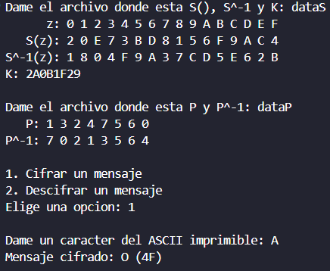
- Diseña un programa para descifrar usando el mismo algoritmo de cifrado “toy”.
Tu programa debe cumplir con los siguientes requisitos:
    - El programa debe pedir al usuario el nombre del archivo donde se almacena la clave y el nombre del archivo donde se almacena S⁻¹, es decir, la inversa de la función S que usaste para cifrar.
    - También el programa debe pedir al usuario el valor C obtenido al cifrar un carácter ASCII imprimible.
    - Imprime el M recuperado como un carácter.

Función de descifrado por bloques TOY
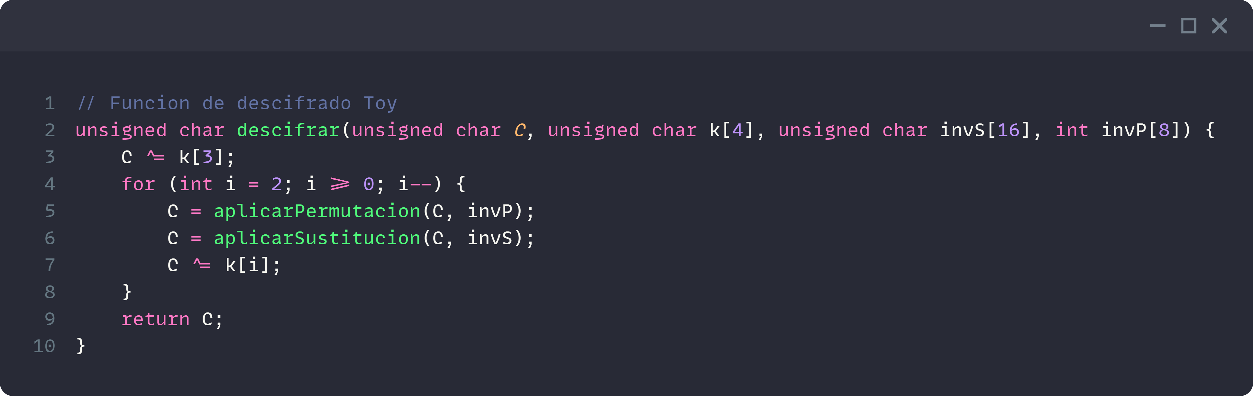
  - Ejecución:
